**.LINUX ADVANCED**

|  |  |
| --- | --- |
| man *ls* | Manueli, aciklamayi acar.  Space: next page  b : previous page |
| info *ls* | Manueli, aciklamayi gosterir. Daha detayli bilgi verir.  Yukari : yukari  Asagi : asagi  N : next page  P : previous page  Q : kapatir |
| ? ls | Manuel |
| whatis *ls* | Sadece genel aciklamayi verir. Manueldeki Name tanimlamasini verir. |
| *ls* --help | Manuel gosterir. Daha kisa bilgi verir. |
| **apropos** *find* | Manuel icerisinde arama yapar. Icerisinde veya aciklamasinda find gecen tum manuelleri kisaca gosterir. |
| ls | List directory content.  ls -a : gizli dosyalar dahil all  ls -l : liste olarak  ls -la : gizliler dahil permisjonlar dahil liste olarak goster. |
| pwd | Mevcut konumu yazar |
| echo *test* | Ekrana yazdirir. |
| mkdir *ugur* | Make folder |
| touch *ugur* | Make file |
| pwd |  |
| cp | Copy a file to another location |
| mv | Move a file to another location |
| chmod 400 *demo.pem* | Permission degisimi yapar. .pem keyde sorun olunca ilgili dosyaya gelip yazilir. |
| clear | Tum ekrani siler |
| ctrl L | Ekrani silmeden yukari ceker. |
|  |  |

C: ana dizinde bulunan dosyalara degisim izni vermez. Yazma ve okuma izni gerekir.

ls -a -l = ls -al = ls -la : komutlar birlestirilebilir ve sirasi onemli degildir.

**Vi/Vim Editor**

Tum distrolarda mevcuttur.

Tum dilleri ve formatlari destekler.

Cok az kapasite kullanir.

Command ve Insert Modu vardir.

|  |  |
| --- | --- |
| vim demovim.txt | Acar/olusturur. |
| I | Insert moduna girilir. |
| Esc | Command moda girilir |
| :wq | Copy eder ve kaydederek quit yapar. |
| Shift zz | Kaydedip cikar. |
| :wq! | Kaydetmeden quit yapar. |
| cat demovim.txt | Ilgili dosyayi acar. |
| head -2 demovim.txt | Bastan ilk 2 satiri gosterir. |
| tail -3 demovim.txt | Sondan son 3 satiri gosterir. |
| head demovim.txt | Ilk 10 satiri gosterir. |
|  |  |

|  |  |
| --- | --- |
| echo one > file1 | one yazisini file1 dosyasina yazar. |
| echo «two» > file2 | two yazisini file2 dosyasina yazar. |
| echo tree > file3 |  |
| cat file1 | one |
| cat file1 file2 file3 | one  two  tree |
| cat file2 file3 file1 > file4 | Birlestirme. Uc dosyanin icerigini file4’e atti. |
| cat file4 | two  tree  one |
| **cat >** yeni.txt | **Yeni dosya olusturup** icine yazilir.  Ctrl + d ile cikilir. |
| cat yeni.txt | Demin yazdiklarimizi okuruz. |
| **cat** yeni.txt **>** dahayeni.txt | **Copy**, kopyalama yapar. |
| tac file4 | Tersten satirlari gosterir.  one  tree  two |
| **less** file4 | Cat ve More komutlari gibi icerigi gosterir ancak hepsini acmaz. Yukari asagi komutlari ile ilerler. |
| find . | find: Arama yapar.  . mevcut directorydeki tum fileleri goster. |
| find /home -name fil\* | /home: directorysindeki  -name: ismiyle baslayan dosyalari. (case sensitive)  -iname: ismiyle baslayan dosyalari. (case insensitive) |
| find /home -name file2 | /home ve alt dosyalarinda file2 isminde dosyanin konumunu gosterir. |
| Find /home -name *.jpeg | Ayni formattaki tum dosyalari gosterir. |
| **find** /home -iname FiL\* |  |
| **grep** «o» file4 | Text ici arama yapar. Kelime veya harf aramasi yapar. Ilgili satirlari gosterir.  -i : case insensitive  -n : line numberlari ile gosterir.  -v : kalan uyusmayan/olmayan satirlari gosterir.  -c : uyusan satir adedini gosterir.  -l : list file name  -R : recursive (tekrarlanan) |
| **grep** on file4 | «» isareti olmasa da arama yapiyor. |
| **grep -in** «on» file4 | 3. one |
| **grep -iRl** «pineapple» /home | Ifadenin gectigi dosyalari ve konumlarini gosterir. |
| **ls -R | grep .txt** | ls ile gosterilen dosyalar arasinda grep islemi yaparak .txt dosyalarini gosterir. |
| manfind **| grep** size | Find komutunun manueli, outputu, grep dosyasinin inputu oldu. Manuel icinde size ifadesini aradi. |
| **apt-get install mlocate**  **updatedb**  **locate apple.txt** | Once yuklenir ve her aramadan once son dosya silme/ekleme degisimlerini guncellemek uzere updatedb kullanilir. |
| locate .txt | Tum bilgisayarda ilgili dosyalari bulup konum verir. |
| locate .txt | grep apple | .txt uzantili dosyalarin isminde apple ismini ara |
| wc -l apple.txt | Satir sayisini gosterir.  -w : kelime sayisi  -m : karakter sayisi |
| man find | less | Less ile gosterir. |

|  |  |
| --- | --- |
| Esc |  |
| o | Bos satir olusturur |
| V | Basiliyken secim yapar. (Command modda) |
| y | Kopyalar. (Command modda) |
| p | Yapistirir. (Command modda) |

tablo içeren bir resim

Açıklama otomatik olarak oluşturuldu

|  |  |
| --- | --- |
| cd / | root |
| cd | Home/ec2-user’a gider. |
| cd ~ | Home/ec2-user’a gider. |
| touch file.txt | File olusturma. |
| mkdir folder | Folder olusturur. |
| cat file.txt | File icini gosterir. |
| head -5 file.txt | Cat komutu gibi ancak ilk 10 satiri gosterir. |
| tail -2 clarusway.txt |  |
| echo | Ekrana yazi yazar |
| echo «ugur» > file1  echo «rana» > file2 |  |
| cat file.txt |  |
| cat -n file.txt | Numaralandirir acilan dosyayi. |
| sort demo.txt | Icerigi satir bazinda rakam/harf sirasinda getirir. |
| sort demo.txt > sorted.txt | Yeni bir sirali dosya yaptik. |
| Ctrl + L | Ekrani yukari kaydirir. |
| uniq sorted.txt | Duplicate satirlar teklenir. Oncesinde sort fonksiyonuyla kaydedilmeli. |
| unig -d sorted.txt | Duplicated satirlari gosterir. |

Home/ec2-user dosyasi disinda dosya olustururken (root icinde) izin vermez.

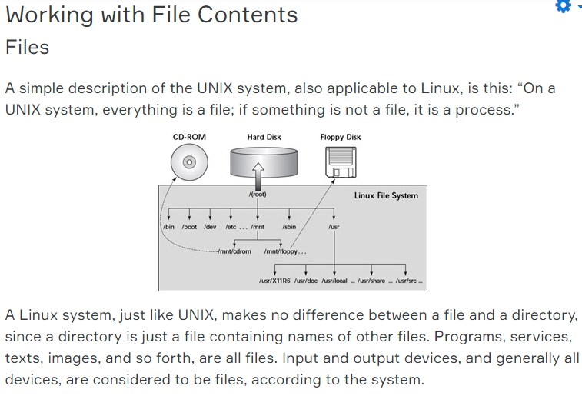

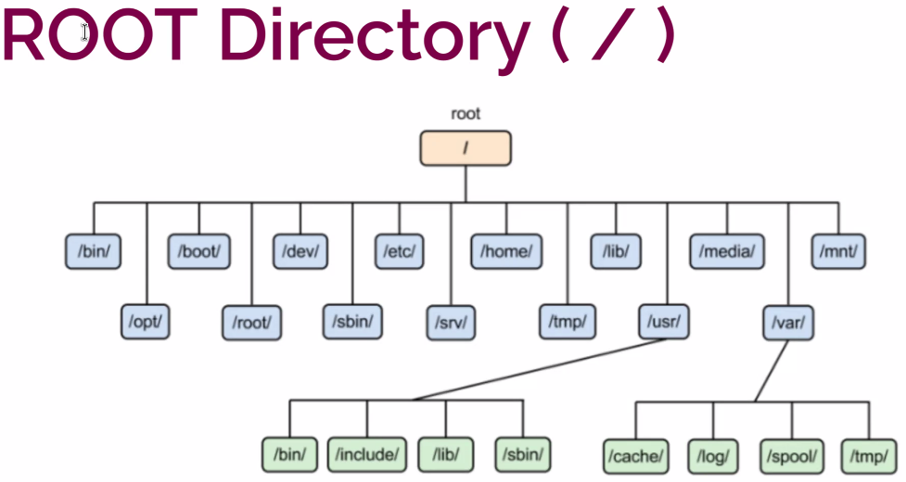

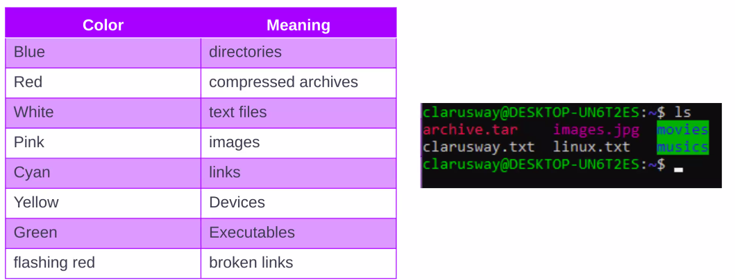

metin içeren bir resim

Açıklama otomatik olarak oluşturuldu

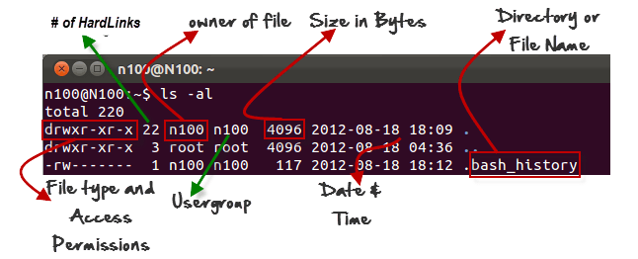

|  |  |
| --- | --- |
| sudo -l | List available commands |
| sudo command | Run command as root |
| **sudo su** | Superuser hesabina gecilir. $ > # |
| sudo -s | Start a shell as root. |
| whoami | Kullanici adini verir. |
| who | Kimlerin sisteme log oldugunu gosterir. |
| **w** | Sistemde kim var ve ne yapiyor. |
| **useradd** -m -d /home/walter -c «walter clarus» walter | Yeni hesap ekleme. |
| tail -1 /etc/passwd | walter:x:1004:1004:walter clarus:/home/walter:/bin/sh  -m : home diectory olusturur.  -d : home directory’i isimlendirir.  -c : aciklama eklenir. |
| **adduser** umit | Hesap ekler. |
| **userdel** -r umit | Hesabi kaldirir/siler. |
| **usermod** -c «engineer» walter | Hesapta degisim yapar.  walter:x:1004:1004:engineer:/home/walter:/bin/sh |
|  |  |
|  |  |

|  |  |
| --- | --- |
| **gruppadd aws** | Grup olusturulur. |
| usermod -a -G aws walter | Gruba kullanici ekleme. |
| groupmod -n linux | Grup ismini degistirir. |
| groupdel linux | Grubu siler. |
| gpasswd -d walter | Gruptan kullanici silinir. |

|  |  |
| --- | --- |
| passwd | Sifre girilir/degistirilir. |
|  |  |

metin içeren bir resim

Açıklama otomatik olarak oluşturuldu

**PACKAGE MANAGER:**

tablo içeren bir resim

Açıklama otomatik olarak oluşturuldu